
Лабораторная работа №12
Студент : Котов Расул ИС 24-22
Цель : Освоить принципы объектно-ориентированного программирования (ООП) — создание классов и объектов, применение инкапсуляции, а также организацию взаимодействия между объектами.
Закрепить навыки написания кода в структурированном и модульном стиле.
Краткое описание: Создать консольное приложение «Система учета студентов.»
Сам код:
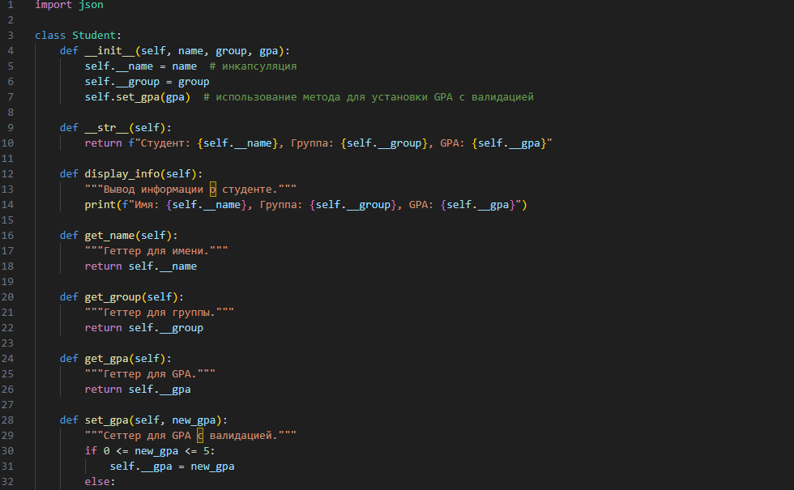
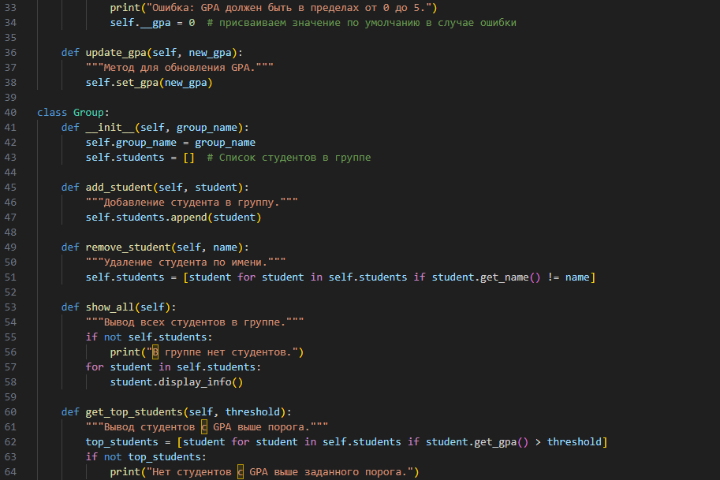
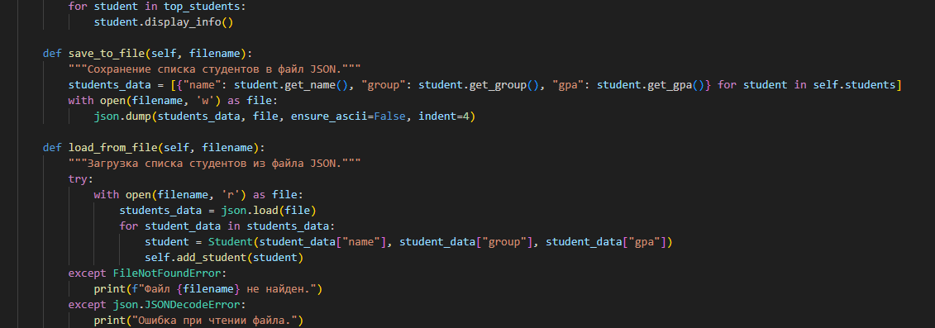
Пример работы программы:
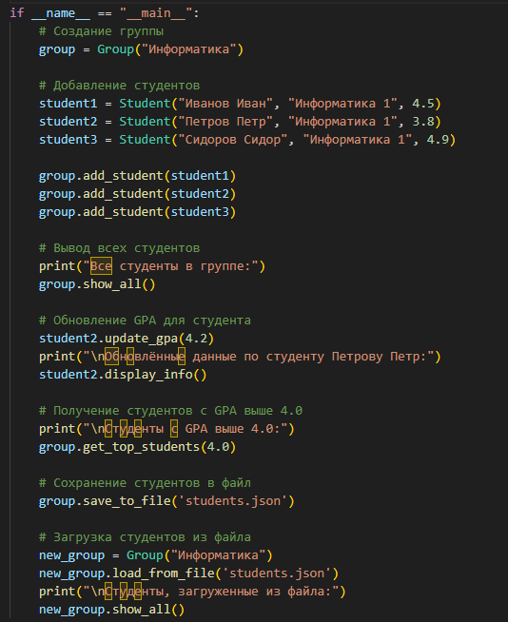
students.json ;
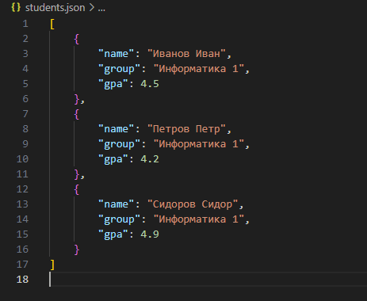
Пример результата программы:
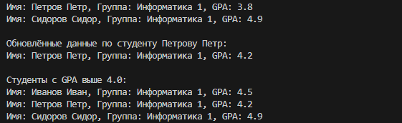
Вывод по результатам выполнения:

Изучил основные принципы ООП, а именно : создание классов, инкапсуляция так же методы доступа
Получил навыки работы с файлами, то есть «сохранение и загрузка данных в формате json.»

